Физическая активность на карантине
Многие люди с трудом представляют себе жизнь без физической нагрузки и какой-либо активности. Но все же она возможна даже в условиях самоизоляции.
1.Семейная зарядка с утра.
Если до сих пор вы не успевали делать по утрам зарядку, то теперь, при вынужденном карантине, у вас есть на это время. Включайте любого онлайн-тренера, и начинайте выполнять упражнения всей семьей. Зарядка — отличный заряд бодрости и профилактика многих заболеваний.

2. Йога вместе с ребенком.
Подстелите карематы или просто имеющиеся в доме покрывала, включите занятия по детской йоге или занятия, где йогой занимаются взрослые с детьми онлайн, и начинайте выполнять упражнения. Несмотря на то, что большинство движений в йоге размеренные и спокойные, они здорово разгоняют кровь, растягивают и укрепляют мышцы.
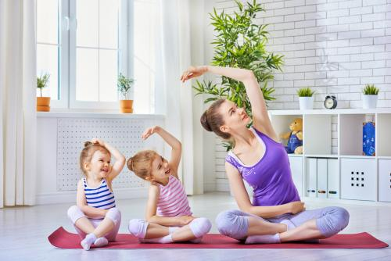

3. Прыжки на скакалке.
Если ваши соседи снизу не против или если вы проживаете в частном доме — то прыжки на скакалке подойдут идеально, чтобы размяться и провести своеобразную кардиотренировку. Соревнуйтесь, кто сможет дольше прыгать. Может к концу карантина именно вы станете чемпионом по прыжкам на скакалке!
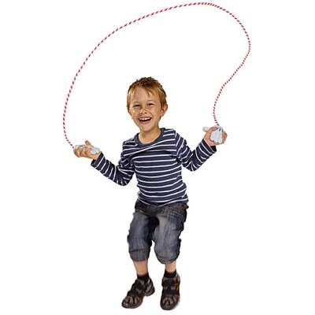

4. Резиночки.
Помните, эту дворовую игру из нашего детства, в которую играли все девчонки и даже многие мальчишки? Если у вас в доме есть резинка, длинный коридор и пара стульев, то эта игра для вас. Правила прыжков и уровней можно с легкостью найти в интернете.
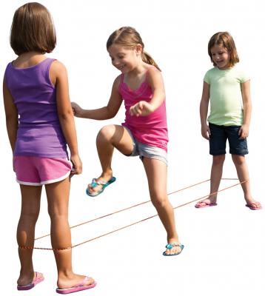

7. Пикник на балконе или во дворе частного дома.
Если вы живете в многоквартирном доме, и прогуляться вам негде, можно устроить пикник прямо на балконе. Застелите пол самыми теплыми одеялами, оденьтесь тепло, как на улицу. Приготовьте горячий чай или какао, бутерброды и печенье и отправляйтесь дышать воздухом. То же самое можно с легкостью организовать во дворе частного дома.

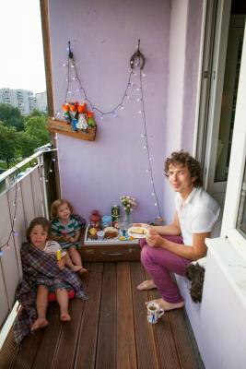

8. Турник.
Вам повезло, если у вас есть турник или спортивный уголок. Составьте несколько упражнений, которые вы будете выполнять ежедневно всей семьей. Если на уличных спортивных площадках нет других людей, можете воспользоваться турником и на улице.

9. Обруч.
Еще один вид активности, который можно применять в условиях квартиры и ограниченного пространства. Обруч — это не только интересное занятие для ребенка, но и тонкая талия у мамы!

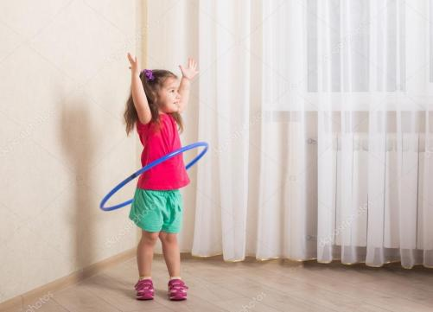

10. Планки, отжимания, гантели из бутылок с гречкой (надеемся, вы запаслись гречкой?), спортивные эластичные резинки. В ход может идти все, что поможет вам нагружать собственное тело в условиях полного покоя. Устройте собственный домашний спортзал.




